项目编号：0343-2021
审核员现场审核记录
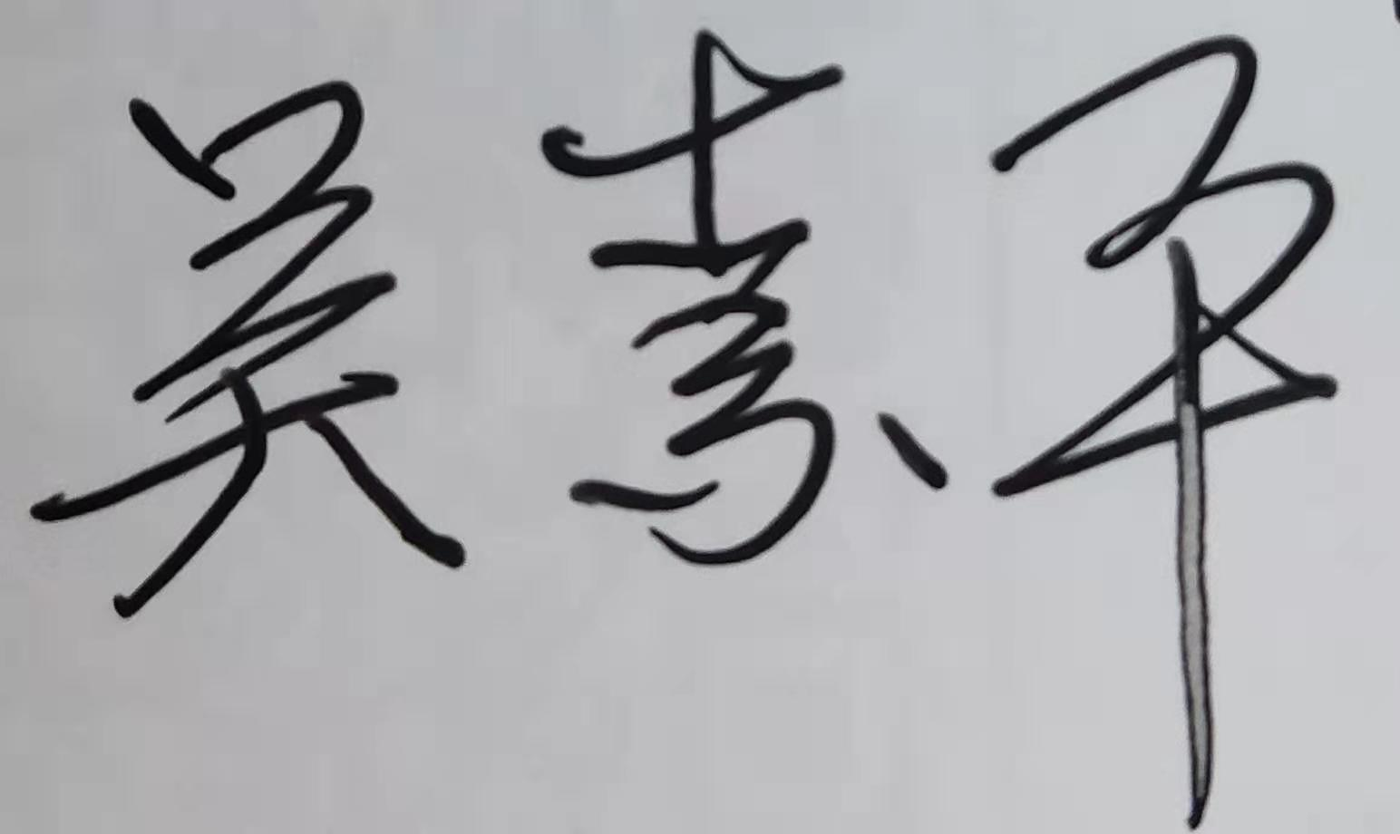
企业名称：福建闽山消防有限公司
审核员： 吴素平 审核日期：2021年05月07下午-08日
序号 | 审核内容  及抽样要求 | 对应的  标准条款 | 审核记录及说明 | 审核部门 | 是否列入  不符合项
1 | 了解最高管理者是否清楚企业为什么要建立测量管理 ？企业顾客和法律法规的测量要求有哪些？目前管理还存在哪些问题？企业有什么打算？如何保证这些测量结果满足顾客要求？ | 4.0总要求 | 企业是生产消防产品的企业，主要产品有： 室内消防栓、室外消防栓（折叠式除外）、内扣式接口、直流水枪、消防水泵接合器、消防软管卷盘、预作用装置、消火栓箱、消火栓按钮、固定式消防炮、洒水喷头、早期抑制快速响应（ESFR）喷头、水流指示器、湿式报警阀、雨淋报警阀、干式报警阀、消防信号闸阀、消防信号蝶阀、消防闸阀、压力开关、有衬里消防水带等），年产量约1.5亿元。  企业管理者代表黄斯毅为企业的副总经理。 通过制订测量体系文件和企业相关制度、规定了对顾客计量要求的识别和导出的方法并将这些要求通过主要计量职能部门质检部进行传递。为保证职能机构职能发挥，企业给予职能部门管理和协调的权力。  企业主要测量要求是外购件进货尺寸、性能检验、加工过程中的尺寸检验及产品出厂的整机性能检验。  企业目前管理中未发现存在问题，按照测量管理体系的要求，测量结果能满足顾客要求。 | 管理者  代表  质检部
2 | 企业的计量管理机构是那个部门？体系文件是否规定最高管理者职责？职能部门和相关部门职责？ | 5.1计量职能 | 计量职能机构是质检部。已在企业体系文件中明确规定了明确规定总经理的12项决策计量职能，管理者代表的30项决策计量职能，主要职能部门--质检部的32项计量职能。 | 管理者  代表  质检部
3 | 企业是否识别顾客的测量要求并转化为计量要求。  了解并满足顾客的计量要求。  是否提供满足顾客要求的证据。  企业在产品质量、物料交接、能源、安全、现场管理等方面是否有顾客投诉、纠纷、处理等状况。 | 5.2顾客为关注焦点 | 质检部已组织识别了企业外购件进厂检验、生产过程质量控制和成品出厂检验的顾客的测量要求，配备的测量设备经过验证满足顾客计量要求，通过对测量过程的控制和监视满足顾客要求，企业通过顾客满意度调查来证明满足顾客的测量要求。  企业产品质量较好，在产品质量、物料交接、能源、安全、环保、现场管理等方面，一直未有顾客投诉及纠纷。 | 管理者  代表  质检部
4 | 企业是否制定质量目标。是否分解到各部门。是否有具体指标，是否可测量？ | 5.3质量目标 | 企业建立《计量目标管理程序》规定了公司的测量管理体系管理方针及质量目标七项一致，已分解至各部门 ，有具体指标可测量，每半年统计一次，查QR-6.2-01《测量目标及实施一览表》，已由质检部统计考核，均达标。 | 质检部
5 | 企业管理评审的时间？是单独评审还是和其它体系一起？  企业最高管理者是否主持审评？频次？  是否评审体系的适宜性、适应内外环境变化的能力。充分性：过程识别控制程度。有效性：评价体系改进机会和变更的需求。解决问题有哪些？ | 5.4管理评审 | 企业于2021年01月30日开展了测量体系管理评审，会议由公司董事长总经理黄种斗主持，由管理者代表黄斯毅汇报了体系运行情况，从测量管理体系的运行、内审情况和部门的汇报情况等方面可以看出，体系是充分的、有效的，也是适宜的，质量目标是适宜的，目前不需更改，并形成了管理评审报告，满足要求。 | 管理层及  质检部
6 | 企业管理性和技术性文件资料有哪些？文件是否定期评审和更新？文件是否现行有效并受控？ | 6.2.1程序 | 企业编制的测量管理手册和程序文件已覆盖标准的全部要素。能够满足标准和企业管理要求。企业产品执行标准为GB 8181-2005《消防水枪》、GB/T 14561-2019《消火栓箱》、GB 12514.1-2005《消防接口 第1部分：消防接口通用技术条件》、GB 5135.2-2003《自动喷水灭火系统 第2部分: 湿式报警阀、延迟器、水力警铃》、GB 5135.1-2003《自动喷水灭火系统 第1部分: 洒水喷头》、GB 15090-2005《消防软管卷盘》、GB 3445-2018《室内消火栓》等，受控状态为现行有效。  现场抽查质检部编号为GB 3445-2018《室内消火栓及MS/MP-（01～21）-2020《测量管理体系程序文件》等文件，受控状态为现行有效。 | 质检部
7 | 企业是否建立测量设备管理程序？企业规定哪些测量设备纳入测量管理体系？企业对测量设备的维护管理要求？对测量设备的溯源和受控要求？ | 6.3.1测量设备  6.3.2  环境 | 企业编制的MS/MP-09-2020《测量设备管理程序》中规定了对测量设备的管理过程控制要求，企业规定了外购件进厂检验、生产过程质量控制和成品出厂检验中的测量设备列入体系管理，质检部负责测量设备全过程管理。编制了《测量设备管理台账及计量设备确认计划》，按计量确认计划进行周期检定、校准，企业测量设备台帐共有407台件（A、B类）测量设备，企业的测量设备均处于有效的校准状态，并有计量确认状态标识，满足标准要求。 | 质检部
8 | 企业是否对列入体系管理的测量设备进行检定/校准、调整、修理、验证、封印和标识，保证测量设备满足预期使用要求。 | 7.1.1计量确认总则 | 企业建立了《测量设备计量确认管理程序》文件，规定了测量设备检定/校准/验证的要求和方法。企业对体系内的测量设备都进行了检定/校准/验证和标识。测量设备满足预期使用要求。 | 质检部
9 | 企业是否建立计量确认间隔调整规定的程序文件？每次对不合格测量设备进行维修、调整和修改时是否评审确认间隔？ | 7.1.2计量确认间隔 | 企业建立了《计量确认间隔管理程序》，企业暂无需要调整间隔的测量设备。 | 质检部
10 | 计量确认程序文件是否包括已确认的测量设备当封印或保护装置被发现损坏、破损、转移或丢失时所采取的措施？ | 7.1.3设备调整控制 | 企业建立了《封印和标识管理控制程序》，对测量设备的调整控制做出了规定，符合标准的要求。企业暂无具有保护装置或需封印处理的测量设备。 | 质检部
11 | 企业是否编制《测量过程设计和实现控制程序》是否识别顾客、组织和法律法规的要求确定计量要求？对测量过程是否识别过程要素和控制限？  测量过程是否分类管理？ | 7.2测量过程 | 企业建立了《测量过程设计和实现控制程序》，企业识别了顾客、组织和法律法规的要求，建立了48个测量过程档案《测量过程及控制一览表》，包括测量过程名称、测量参数、技术要求、测量设备信息、测量过程控制要素信息。  企业对测量过程分重要和一般测量过程进行管理。抽查了重要测量过程MS/CL-GF-01《室内消火栓壁厚检测过程控制规范》，规定了对测量人员、测量方法、测量设备和监视方法的控制要求。满足测量过程管理要求。 | 质检部
12 | 测量不确定度是否形成文件？高度控制测量过程和校准测量设备是否评定测量不确定度？ | 7.3.1测量不确定度 | 企业建立了《测量不确定度管理程序》文件，满足标准要求。  现场重点抽查了室内消火栓壁厚检测过程的测量不确定度评定方法正确。见附件《测量不确定度评定报告》。 | 质检部
13 | 企业是否所有测量设备都经过溯源？是否溯源到SI单位标准？ | 7.3.2溯源性 | 该单位未建立最高计量标准开展检定和校准，公司所有测量设备均送至有资质的检定/校准机构。详见《测量设备量值溯源抽查表》 | 质检部
14 | 企业如何策划和实施测量管理体系监视、分析和改进？统计技术是否应用？ | 8．1测量管理体系分析和改进总则 | 企业通过内部审核、管理评审等方式识别监视、评价改进的机会，进行持续改进。在关键测量过程的核查方面，使用了统计技术。 | 管理者  代表  质检部
15 | 企业每年进行几次测量体系内审？单独审还是结合审核？ | 8.2.3测量管理体系审核 | 企业于2021年01月25日组织了公司测量管理体系，内审分2个组，对公司6个部门进行了全要素的审核，共开出了2不符合项，于规定时间完成了整改。 | 管理者  代表  质检部
16 | 企业是否对测量体系监视形成文件？企业是否对计量确认过程和测量过程按照计划频次进行监视？ | 8.2.4测量管理体系的监视 | 企业制定了《测量管理体系审核和监视管理程序》，对列入体系管理的重要测量过程和测量设备计量确认过程按照《测量过程控制规范》规定的频次进行监视。 | 质检部
17 | 企业发现任何不合格如何采取措施？  不合格测量过程如何控制？不合格测量设备如何控制？ | 8.3不合格控制 | 经验证企业对内审过程中发现的2个次要不符合项能查找原因，按期整改关闭。 | 质检部
18 | 企业如何实现测量管理体系持续改进？纠正措施和预防措施是否形成文件？ | 8.4改进 | 企业制定了《纠正和预防措施管理程序》中纠正措施和预防措施办法满足标准要求。 | 质检部
19 | 计量单位使用情况？强制检定管理？ 计量器具生产许可？ | 计量法制要求 | 企业的强制检定计量器具三只，主要用于安全防护的压力表。  企业的产品都取得了消防产品认证证书，详见《产品信息目录》，证书均在有效期内，其中抽查两份消防产品认证证书：SN65型室内消火栓，证书编号Z2015081811000452,有效期至2024年7月30日、ZSFG200-1.6雨淋报警阀，证书编号Z2014081803000257,有效期至2024年7月30日，取得了欧盟CE认证，有效期至2024年9月23日；企业的产品1、弹性密封蝶阀（PN10、PN16、PN25）取得了产品认证证书，有效期至2022年8月29日；2、给排水用软密封闸阀（PN6、PN10、PN16、PN25）取得了产品认证证书，有效期至2022年8月29日；抽查了质检部质量记录基本能使用法定计量单位，有个别计量单位书写不规范的,已与相关人员进行了沟通，逐步整改。 | 质检部

